**AC753** *Scheda creata il 4 novembre 2024*

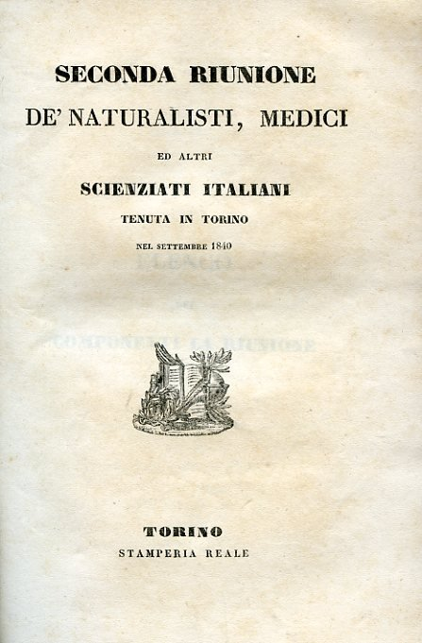

**Descrizione storico-bibliografica**

**… *Riunione de' naturalisti, medici ed altri scienziati italiani.** - 1. (ottobre 1839)-2. (settembre 1840). - Pisa : tipografia Nistri, [1839-1840]. – 2 volumi; 22 cm. ((Annuale. - Contiene l'elenco dei componenti la riunione e altri fogli miscellanei. – 1840 pubblicato a Torino : Stamperia reale. - BVE0712791

**\*Diario della … riunione degli scienziati italiani …** – 3. (settembre 1841)-6. (12 settembre-1 ottobre 1844). - [S.l. : s.n., 1841-1844]. – 4 volumi di 15 fasc. numerati ; 30 cm. ((Annuale. - Convocati in: Firenze (1841), Padova (1842), Lucca (1843), Milano (1844). - BVE0298877; VIA0144507

**Copia digitale** [3(1841)](https://books.google.it/books?id=6MmeotECKlsC&printsec=frontcover&source=gbs_atb&redir_esc=y#v=onepage&q&f=false); [4(1842)](https://books.google.it/books?id=dA82AQAAMAAJ); [6(1844)](https://catalog.hathitrust.org/Record/100402986?filter%5B%5D=language%3AItalian&filter%5B%5D=format%3AJournal&filter%5B%5D=ht_availability_intl%3AFull%20text&sort=title&ft=ft)

Autore: Riunione degli scienziati italiani <1.-6.; 1841-1844>

**\*Diario del … Congresso degli scienziati italiani** … **-** 7. (20 settembre/5 ottobre 1845)-10. (1862). - [S. l. : s. n., 1845-1862]. – 4 volumi ; 28 cm. ((Annuale in 14 fascicoli. – Tenuti in: Napoli (1845), Genova (1846), Venezia (1847), Siena (1862). **-** Continua con: Diario dell’adunanza generale [11./1873]**. -** BVE0712794

Variante del titolo: *Diario del ... Congresso scientifico italiano.

**Copia digitale** [7(1845)](https://catalog.hathitrust.org/Record/100402986?filter%5B%5D=language%3AItalian&filter%5B%5D=format%3AJournal&filter%5B%5D=ht_availability_intl%3AFull%20text&sort=title&ft=ft); [8(1846)](https://catalog.hathitrust.org/Record/010851162?filter%5B%5D=language%3AItalian&filter%5B%5D=format%3AJournal&filter%5B%5D=ht_availability_intl%3AFull%20text&sort=title&ft=ft) ; [9(1847)](https://www.accademiadellescienze.it/teca/bub_gb_i0k29lg9sxwC); [10(1862)](https://catalog.hathitrust.org/Record/010851162?filter%5B%5D=language%3AItalian&filter%5B%5D=format%3AJournal&filter%5B%5D=ht_availability_intl%3AFull%20text&sort=title&ft=ft)

Autore: Congresso degli scienziati italiani <7.-10. ; 1845-1862>

\***Diario della … Riunione** / Società italiana per il progresso delle scienze. – 46.-50. - [S.l. : s.n., 1956?-1969]. – 5 volumi : fasc. (paginazione varia) : ill. ; 32 cm. ((Quotidiano per alcuni giorni l’anno. - VIA0482839

Autore: Società italiana per il progresso delle scienze

Soggetto: Scienze – Congressi – 1839-1969; Scienze - Italia – 1839-1969; Scienziati italiani – Congressi – 1839-1969

**Informazioni storico-bibliografiche**

**Le riunioni degli scienziati italiani**

Prima ancora dell’unificazione italiana, tra il 1839 e il 1847, gli scienziati italiani, rispondendo al sentimento di identità nazionale che si stava sviluppando nelle classi colte della penisola, decisero di incontrarsi una volta all’anno in nove riunioni ufficiali, denominate spesso come i *Congressi degli scienziati italiani*.

Furono i primi congressi rivolti espressamente a naturalisti, medici e altri scienziati sulla scorta di quanto era già avvenuto in altri paesi europei che a differenza dell’Italia non avevano una frammentazione politica che di fatto aveva riflessi anche sulla comunità scientifica. La prima riunione si tenne a Pisa, la seconda a Torino, la capitale dello Stato che avrebbe avuto un ruolo cruciale nel riunire il Paese sotto un‘unica bandiera. Al termine di ogni riunione veniva decisa la sede successiva.

Solo i moti del 1848 interruppero la volontà degli scienziati di trovare un luogo di scambio e comunicazione. All‘indomani dell‘unificazione i congressi ripresero per poi concludersi nel 1875 con la XII riunione di Palermo.

Ogni riunione produsse la pubblicazione di atti (ovvero dei rendiconti) di quanto avvenuto e discusso oggi disponibili anche sulla nostra teca in formato sfogliabile:

[I: 1839 Pisa](https://www.accademiadellescienze.it/teca/attidellariunion12scie)

[II: 1840 - Torino](https://www.accademiadellescienze.it/teca/attidellaseconda00riun)

[III: 1841 - Firenze](https://www.accademiadellescienze.it/teca/attidellariunion31scie)

[IV: 1842 - Padova](https://www.accademiadellescienze.it/teca/attidellariunion04scie)

[V: 1843 - Lucca](https://www.accademiadellescienze.it/teca/attidellariunion05scie)

[VI: 1844 - Milano](https://www.accademiadellescienze.it/teca/attidellariunion06scie)

[VII: 1845 - Napoli](https://www.accademiadellescienze.it/teca/attidellariunion71scie)

[VIII: 1846 - Genova](https://www.accademiadellescienze.it/teca/attidellariunion08scie)

[IX: 1847 - Venezia](https://www.accademiadellescienze.it/teca/bub_gb_i0k29lg9sxwC)

<https://www.accademiadellescienze.it/riunioni-degli-scienziati-italiani>.

**Note e riferimenti bibliografici**

**\***[**Elenco dei componenti la prima riunione de' naturalisti, medici ed altri scienziati italiani**](https://books.google.it/books?vid=IBNF:CF990942051&redir_esc=y)tenuta in Pisa nell'ottobre 1839 / presidente generale prof. Ranieri Gerbi segretario generale prof. Filippo Corridi ; Sezioni: medicina. - [S.l.] : Tipografia Nistri, [1839?]. - XXIV ; 22 cm

**\*Relazioni intorno alla riunione degli scienziati** : tenuta in Pisa nel 1839 coll'aggiunta delle notizie sui congressi scientifici in generale. - Pisa : Nistri, 1839. - 63 p. ; 20 cm. - MIL0662937

**\*Relazioni intorno alla seconda riunione degli scienziati** : tenuta a Torino nel 1840, e di quanto fu trattato nelle varie sezioni e tornate, coll'esatto elenco dei componenti la suddetta riunione. - Torino : P. Magnaghi, 1840. - 142 p. ; 8. - TO01139343

\***Relazioni intorno alla terza riunione degli scienziati italiani** : tenuta in Firenze nel 1841 e di quanto fu trattato nelle varie sezioni e tornate ; coll'elenco alfabetico dei componenti la riunione medesima. - Livorno : Tip. Migliaresi, 1841. - 314 p. ; 21 cm

**\*Dei lavori scientifici dell'8. Congresso italiano** : radunato in Genova nel settembre del 1846 : relazione / di Carlo Lurati. - Lugano : Veladini, 1847. - 2 volumi ; 23 cm. - SBL0060120

Autore: Lurati, Carlo; Riunione degli scienziati italiani <8. ; 1846 ; Genova>

**\*Pisa ottobre 1839** : il primo congresso degli scienziati italiani : catalogo della Mostra bibliografica in occasione del Congresso nazionale Prospettive della scienza e condizione umana alle soglie del 2000 : Pisa, Biblioteca universitaria, 13-20 ottobre 1989. - Pisa : Biblioteca universitaria, 1989. - 172 p. : ill. ; 24 cm. ((In testa al frontespizio: Ministero per i beni culturali e ambientali, Biblioteca universitaria, Pisa. - BNI 90-12. – CFI0115421

Autore: Biblioteca universitaria <Pisa>

Soggetti: Scienze - Italia - Sec. 19. - Esposizioni bibliografiche – 1989; Riunione de' naturalisti, medici ed altri scienziati italiani <1. ; 1839 ; Pisa> - Esposizioni bibliografiche – 1989

Classe: D016.50945